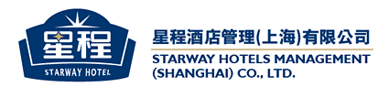

星程集团公司卡申请表
*为必填项

公司卡申请表
基本信息 | *公司名称
基本信息 | *公司简称 |  | 公司卡卡号
基本信息 | 公司地址
基本信息 | 公司网站
联系人 | *姓名 |  | *部门/职务
联系人 | *电子邮件 |  | *手机
联系人 | *电话 |  | *传真
使用须知
有效期限 |  | 表格审核通过后一年内有效
如何预订 |  | 登陆星程网站www.starwayhotel.com进行预订
 |  | 直接致电服务热线400-660-660进行预订
 |  | 预订时须报出或填入公司名称和协议编号
注意事项 |  | 公司卡折扣将不得与酒店特惠促销及商务日用房同时使用
 |  | 入住房费均为前台现付
 |  | 如客户在一年内实际入住少于五间夜，该合约将自动失效
 |  | 星程总部对公司卡的所有条款具有最终解释权

*日期：

*负责人签字：

*盖章（或传真营业执照复印件）：

请如实填写以上信息并回传至：021-34281705或交由所在地星程区域销售经理
审核后，我们会在5个工作日内通知您公司卡协议编号
如有任何问题请联系：021-34064880x12915 或邮件至: Salesdept@starwayhotel.com

代理酒店： 代理销售员:

